**学习通下载指南**



安卓版本：扫描二维码点击下载即可

ios版本安装指南：

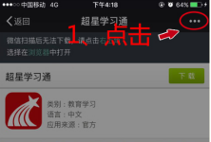第一步：扫描二维码

第二步：点击右上角（如图）然后选择“在Safari中打开”

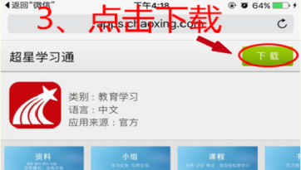第三步：点击绿色下载按钮(如图)

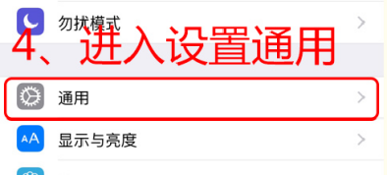

第四步：进入设置，点击通用

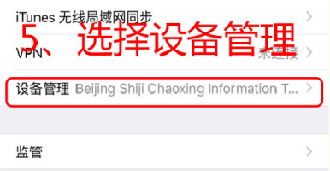

第五步：选择设备管理



第六步：点击信任“Bingjing shiji...”

第七步：选择信任

安装完成！